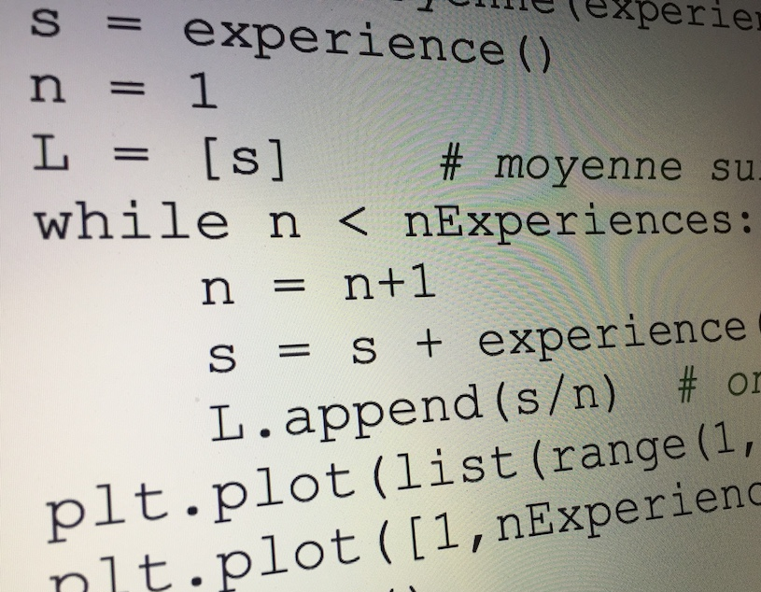
FICHE n°5 : DECOUVRIR
LES BOUCLES

Les boucles permettent de répéter des instructions.
Tant que Condition est vraie
Instructions
Fin Tant que

- Boucle Tant que :
On peut répéter les mêmes instructions tant qu'une condition reste vérifiée.
Cette boucle est dite non bornée (cas où la condition n’est jamais vérifiée).
En langage naturel, cela peut se présenter sous la forme suivante :

Exemple : Tant que Le verre n'est pas plein
Verser de l'eau
Fin Tant que

- Boucle Pour :
Pour Variable allant de Valeur début à Valeur fin
Instructions
Fin Pour
On peut répéter les mêmes instructions pour un nombre de répétitions prédéfini par une variable. Cette boucle est dite bornée.
En langage naturel, cela peut se présenter sous la forme suivante :

Exemple : Pour Marche d'escalier allant de 1 à 10
Monter sur la marche suivante
Fin Pour
ALGO 1 ALGO 2
Saisir n Saisir n
Tant que n < 50 Tant que n < 50
Affecter à n la valeur n+1 Affecter à n la valeur n+1
Fin Tant que Afficher n
Afficher n Fin Tant que

Exercice 1 :

On considère les
algorithmes ci-contre :

1) a) Pour n = 45 qu'affiche
l'ALGO 1 en sortie.
b) Même question pour n = 48,1.
c) Même question pour n = 53.

2) Reprendre les questions 1 avec l’ALGO 2.

3) Quelle valeur de n faut-il saisir pour obtenir en sortie l'affichage suivant avec l’algorithme 2 : 44,3 45,3 46,3 47,3 48,3 49,3 50,3
Saisir A
Pour i allant de 1 à 5
Affecter à A la valeur A + 1
Fin Pour
Afficher A
Exercice 2 :

1) Pour A = 3 qu'affiche l'algorithme ci-contre en
sortie ? Même question pour A = -4.

2) a) Quelle valeur de A faut-il saisir pour obtenir en
sortie l'affichage suivant : -5
b) Modifier l’algorithme pour qu’avec la valeur de A choisies dans la question précédente l’algorithme affiche en sortie : -9 -8 -7 -6 -5
Exercice 3 : La suite de Fibonacci
Affecter à n la valeur 0
Affecter à A la valeur 1
Affecter à B la valeur 1
Tant que n < 10
Affecter à n la valeur de n + 1
Affecter à C la valeur de B
Affecter à B la valeur de A + B
Affecter à A la valeur de C
Afficher B
Fin Tant que

On considère l'algorithme ci-contre donné en langage naturel :

1) Recopier et compléter le tableau par les valeurs successives prises par A, B et C.

n | 0 | 1 | 2 | 3 | 4 | 5 | 6
A | 1
B | 1
C

2) Quel est l'affichage à la sortie de l'algorithme ?

Saisir A, B, C
Affecter à i la valeur 0
Tant que i < 2
Affecter à i la valeur de i + 1
Si A > B
Alors échanger les valeurs de A et B
Fin Si
Si B > C
Alors échanger les valeurs de B et C
Fin Si
Fin Tant que
Afficher A, B, C
Exercice 4 : Algorithme de …

On considère l'algorithme ci-contre donné en langage naturel :

1) Tester l'algorithme pour différentes valeurs de A, B et C.

2) Quel problème permet de résoudre cet algorithme ?

Exercice 5 :
Saisir N
Affecter à S la valeur 0
Pour i allant de 1 à N
Affecter à S la valeur S + i
Fin Pour
Afficher S

1) Tester l'algorithme ci-contre pour différentes
valeurs de N.

2) Quel problème permet de résoudre cet
algorithme ?

Exercice 6 :

Ecrire en langage naturel un algorithme permettant de calculer le produit d'une suite d'entiers naturels successifs, le premier terme et le dernier terme de cette suite étant saisis en entrée.

Hors du cadre de la classe, aucune reproduction, même partielle, autres que celles prévues à l'article L 122-5 du code de la propriété intellectuelle, ne peut être faite de ce site sans l'autorisation expresse de l'auteur.
www.maths-et-tiques.fr/index.php/mentions-legales

